Misión Académica Internacional Virtual de UPAEP al Politécnico Grancolombiano
“Desarrollo de Habilidades Estratégicas Internacionales: Encuentro con México”
Mayo 09 al 13, 2022

Programa
Lunes 09 de mayo
Conferencia: Historia de la cultura Mexicana (Valores y comportamiento del mexicano) Los participantes conocerán aspectos del pasado de México relacionados con el entorno cultural y social hasta el día de hoy, entendiendo la cultura del país y el contexto en el que se encuentra México.
Taller: Gastronomía Mexicana
Los alumnos conocerán la historia de varios platillos mexicanos que podrán elaborar en casa en tiempo real. Conocerán la cultura gastronómica del país. Podrán experimentar la gastronomía con los sentidos ya que el taller explora los ingredientes desde todos los aspectos, históricos, nutricionales y degustación.
Martes 10 de mayo
Taller Desarrollo de Creatividad
En este taller los participantes realizarán ejercicios para detonar el pensamiento creativo a través de la exploración de experiencias e introspección.
Pequeñas charlas y juegos que de manera muy pedagógica les ayudará a ir paso a paso creando nuevos caminos en la búsqueda de soluciones creativas para cualquier reto.
Taller Cross Cultural Coaching y como hacer negocios en otros países
El taller explora fundamentos del Coaching y los empata con los retos interculturales proponiendo estrategias para el logro de la solución de conflictos inter-culturales. El participante comprenderá las diferencias en cultura de negocios en Colombia, USA y México.
Miércoles 11 de mayo
Curso: Estrategia 1 -Toma de decisiones Estratégicas
Con la metodología del caso de Harvard, los participantes analizarán el Caso Everest que expone bajo la experiencia de un grupo de alpinistas el proceso y evaluación de la toma de decisiones.
Curso: Estrategia 2 - Emprendedurísmo
Conocer acerca del emprendedurísmo desde la vivencia de un caso real, facilitado por uno de los emprendedores más reconocidos en México
Charlas Empresariales.
En las charlas empresariales, que serán llevadas a cabo por directores y dirigentes de gobierno, los oradores compartirán la historia de éxito de la empresa y su experiencia personal con el objetivo de inspirar y compartir consejos. La sesión está dividida en una conferencia y una sesión de preguntas y respuestas para propiciar la interacción entre los participantes y el conferencista.
Se incluyen opciones como Bimbo, Coca Cola y/o Volkswagen dentro de las relacionadas con empresas y experiencias de exitosos Directores de Corporativos. Adicionalmente, el exsecretario de Economía de Puebla platica desde su posición de liderazgo en gobierno, la experiencia de enfrentar el reto de traer la inversión de la Planta de Audi a Puebla.
Jueves 12 de mayo
Curso: Estrategia 3 – Planeación Estratégica Caso: Naranya
Con la metodología del caso de Harvard, los participantes analizarán el caso: Naranya que le permitirán analizar, sintetizar y tomar decisiones dentro de escenarios reales documentados por la Universidad de Harvard. Replanteando estrategias de la compañía y tomando decisiones.

Curso: Estrategia 4 Estrategias de Negociación
Con la metodología del caso de Harvard, los participantes analizarán el caso: AUDI llega a Puebla donde conocerán tácticas de negociación a través de la experiencia real de vida del expositor. El exsecretario de Economía de Puebla platica desde su posición de liderazgo en gobierno, la experiencia de enfrentar el reto de traer la inversión de la Planta de Audi a Puebla.
Viernes 13 de mayo
Taller: Estrategia en los Proyectos Innovadores
En este taller los participantes aprenderán de manera activa a generar una estrategia para desarrollar proyectos innovadores mediante un sistema automatizado, divertido, único y con una técnica aplicable en el futuro para otros proyectos.

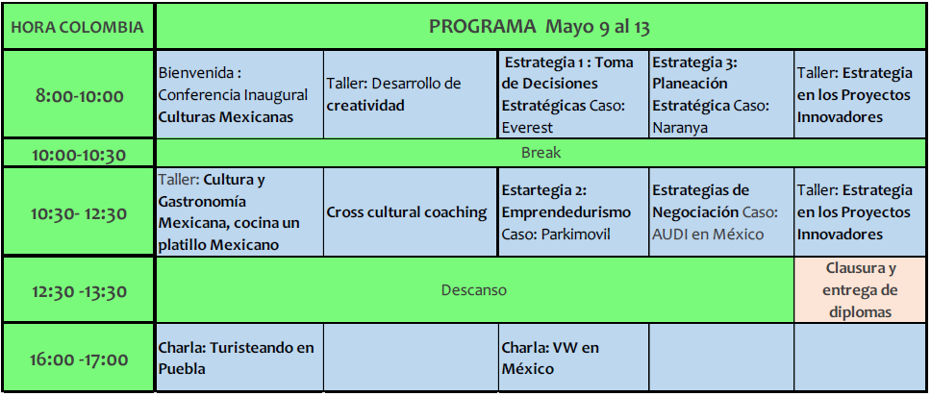

Profesorado
Sintonía cuenta con la participación de un cuerpo de profesores de alto nivel internacional que destacan por su liderazgo en los ámbitos académico, profesional y empresarial.
La siguiente es una semblanza de los profesores propuestos, sujeta a cambios debido a la disponibilidad de espacio en sus agendas. En caso de tener que sustituir alguna participación, Sintonia garantiza que el nivel del facilitador será el mismo.
Thomas Karig
Inició su carrera en Volkswagen de México en 1980 ocupando diversos puestos directivos. De 2007 hasta 2017 fue vicepresidente de Relaciones Corporativas, responsable de Relaciones Gubernamentales, Aduanas y Tratados Comerciales, Comunicación Corporativa, Asuntos Legales y Governance, Risk & Compliance.

José Pablo Nuño de la Parra
Director General de Internacionalización de la UPAEP.
Miembro del “Salón de la Fama” del Instituto de Estrategia y Competitividad de la Escuela de Negocios de Harvard. Es miembro del Sistema Nacional de Investigadores en México, nivel I. Ha impartido conferencias en México, USA, Europa, y Sudamérica y ha publicado más de 120 artículos y colaborado en 2 libros del Dr. Hamdy Taha. Ha dirigido más de 60 tesis de doctorado, y múltiples proyectos de maestría y de licenciatura.

Rocío Prado Castillo, MBA
Directora ejecutiva del Instituto de Competitividad “Sintonía” y coach certificada por International Coaching Technologies especializada en Cross Cultural Coaching.
Ha desarrollado programas ejecutivos, misiones internacionales y otros proyectos con Colombia, Costa Rica, USA e India. Ha impartido conferencias en India, Holanda, Canadá, Bélgica y México sobre competitividad y clusterización. Es miembro de la Junta de Consejo del Cluster Automotriz Zona Centro y del Consejo del Capítulo Latinoamericano para la red de clusterizacion más grande del mundo: TCI (The Competitivenes Institute).

Héctor Tronchoni (España)
Facilitador internacional de conferencias y talleres dirigidos a adolescentes, jóvenes y adultos sobre temas específicos vinculados al desarrollo de competencias docentes (fomento de la lectura y la escritura, la creatividad y el talento, el trabajo colaborativo) y a complementar la formación integral de los participantes. Publicaciones en España, Guatemala, Colombia, Brasil y México.
Docente del área de Lenguaje, Pensamiento Crítico y Creativo, Psicología y Comunicación en Educación Superior y Posgrados con la implementación de estrategias de enseñanza y aprendizaje para la gestión innovadora de entornos, ambientes y climas de aprendizaje hacia la construcción del conocimiento para la paz en México.

Gonzalo Hortega
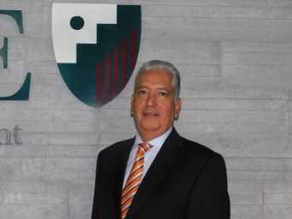
Durante los últimos 31 años ha trabajado para la financiera del Grupo Volkswagen en México, desempeñando diferentes puestos siendo el último Gerente de Estrategia Corporativa y Oficina de Proyectos. Profesor miembro de la Red de Microeconomía de la Competitividad del Instituto de Competitividad de Harvard.

Maribel Castañeda
Es Psicóloga y Dra. en Planeación Estratégica y Dirección de Tecnología, Candidata a Dra. en Liderazgo Educativo y Estudios de las Políticas. Cuenta con amplia experiencia en educación superior como docente, coordinadora de proyectos de intervención psicoeducativa, coordinadora de programas capacitación y actualización docente, dirección de tesis. Ha sido evaluadora de programa académicos en educación superior como parte de los Comités Interinstitucionales para la Evaluación de la Educación Superior. Editora de The Scholar Practitioner, publicación orientada a cerrar la brecha entre la investigación y la practica en el estado de Oklahoma, USA.

Herberto Rodriguez Regordosa
Maestro y candidato a Doctor en Economía y Empresa por la Universidad Autónoma de Barcelona. Director de diversas empresas como TUBECO, TUCARSA y Grupo UNE. CFO y socio de Parkimóvil, como emprendimiento tecnológico para estacionamientos. Emprendedor y desarrollador de emprendedores. Ha sido líder empresarial en CANACITRA, presidente de la Comisión de Jóvenes Empresarios y presidente del Centro Empresarial de Puebla y Vice-Presidente Nacional de COPARMEX. Fue director del IESDE School of Management.
Vice-Rector Académico y Vice-Rector de Investigación y Posgrados de la UPAEP.
Sus trabajos de investigación se han centrado en la eficiencia de la educación superior; en la economía de la educación; en el desarrollo económico, competitividad y clústeres; entre otros.

